Week 3, dag 2 of 3, Construeer een afgeknotte octaëder (Versie 20211011)
- Construeer octaëder (zie week 2, dag 1)
- We spreken af om af te knotten op ¼ deel bij alle ribben
- Deel met de “basisconstructie een lijnstuk middendoor delen” alle ribben door midden en zet daar een klein streepje.
- Deel vervolgens met dezelfde constructie de ribben in vieren
- Vind door parallelle verplaatsing van je geodriehoek langs een liniaal het punt op de overliggende ribbe.
Bedenk dat de afgeknotte vlakjes twee aan twee parallel lopen, dus kun je door “schuiven” de benodigde punten makkelijk vinden

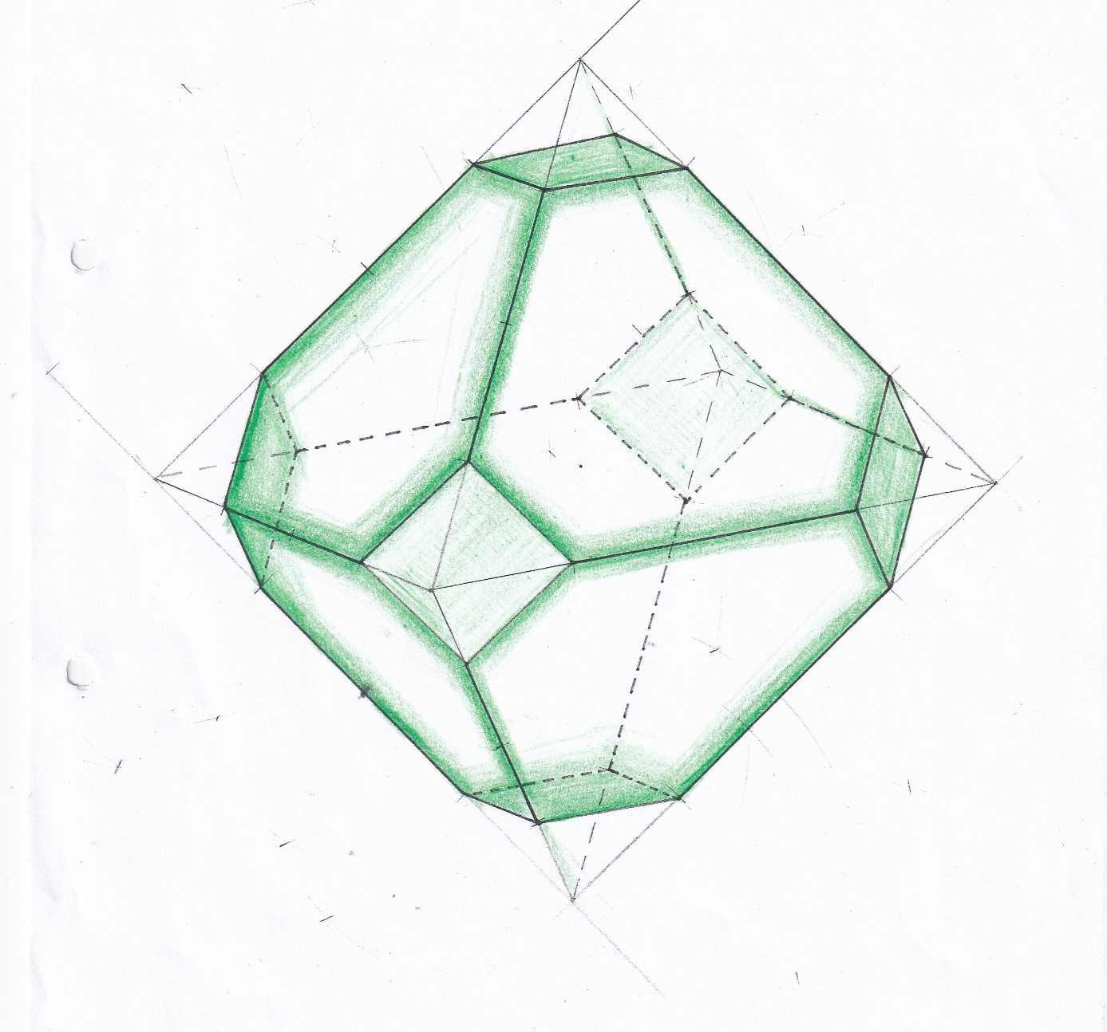
0-0-0-0-0

